**Arquitectura Backend**

El servidor Backend es el servicio que sustenta la funcionalidad del resto de módulos, tanto Web como Android, por lo que deberá ser eficiente y servir las peticiones de la forma más rápida posible. Para ello se hace uso de un complejo sistema de caché que guarde en memoria dos niveles de caché, por un lado una L1 para almacenar los datos de cada transacción en ejecución, y por otro un L2 con los datos más frecuentemente utilizados.

**Diagrama estructural de la aplicación**

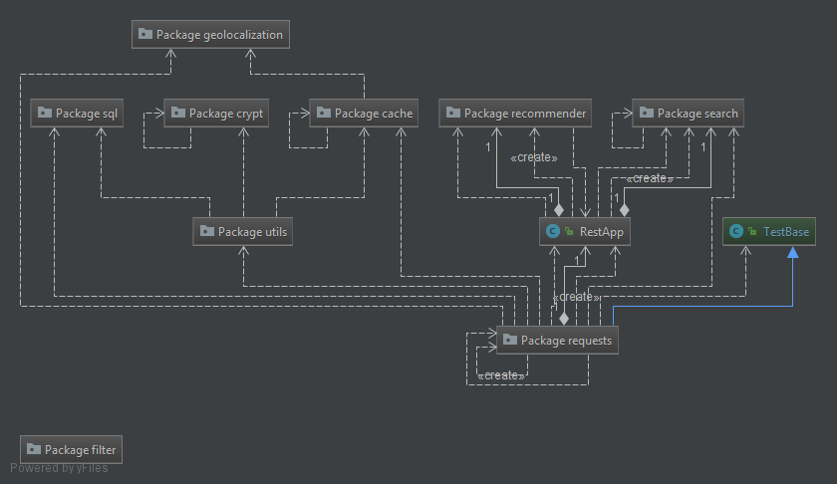

La estructura de la aplicación la podríamos ver separada en 4 capas, una capa encargada del manejo de las peticiones de la APIRest, otra encargada de la comunicación con la Base de Datos (Hibernate), una capa para realizar las búsquedas y las recomendaciones y una última capa de utilidades, como podría ser el manejo de cadenas de caracteres.

**Resumen de funcionalidades de cada módulo:**

El módulo de peticiones Rest está escuchando las peticiones que tanto Web como Frontend le realizan y se comunicará con el resto de módulos para poder servir esas peticiones.

El módulo de Hibernate creará y actualizará tanto la base de datos como el propio contenido de las tablas.

Por último los otros dos módulos simplemente van a realizar operaciones básicas como comprobación de argumentos, generación de cadenas, geolocalización…